Wtorek – 05.05.2020

Polska flaga.

Zapraszam do wykonania kolejnego zadania, które wzbogaci wasz album o Polsce.
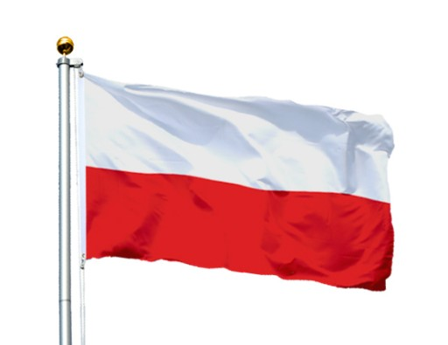

Rozwiązanie zagadki B. Szelągowskiej - Flaga.
Rodzic recytuje zagadkę i prosi dziecko o podanie rozwiązania. Dziecko mówi swoje rozwiązanie.

Wisi wysoko.
Biało-czerwona.
Często z wiatrem musi się zmagać.
To symbol Polski, to nasza… (ﬂaga).

Zabawa ruchowa Nasza ﬂaga.

Prostokąty: białe i czerwone

Dziecko otrzymuje prostokąt – biały i czerwony i maszeruje. Na hasło zatrzymuje się i na dywanie układa prostokąty tak, aby powstała flaga Polski. Zabawę możemy powtórzyć kilka razy.

„Barwy ojczyste”- zapoznanie z utworem Cz. Janczarskiego.

Czesław Janczarski „Barwy Ojczyste”

Powiewa flaga,
gdy wiatr się zerwie.
A na tej fladze
biel jest i czerwień.
Czerwień to miłość,
biel - serce czyste.
Piękne są nasze
barwy ojczyste.

Filmik w Internecie – Polskie Symbole Narodowe.

https://www.youtube.com/watch?v=xQk8p7XY23A

Proszę zachęcić dziecko do wykonania kolejnej strony albumu.

Dziecko może flagę pokolorować, pomalować farbami lub wykleić czerwonym i białym papierem, albo bibułą; (flaga do wydruku poniżej).

Przykłady prac
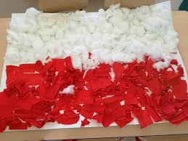
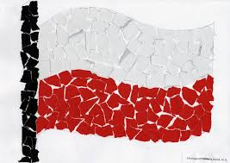

Podczas wykonywania pracy słuchajcie piosenki „Jestem Polką i Polakiem”.

https://www.youtube.com/watch?v=plug6OIrxRM

Miłej pracy!

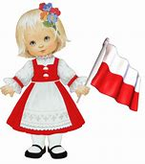

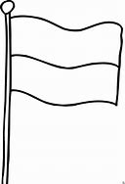

FLAGA POLSKI

